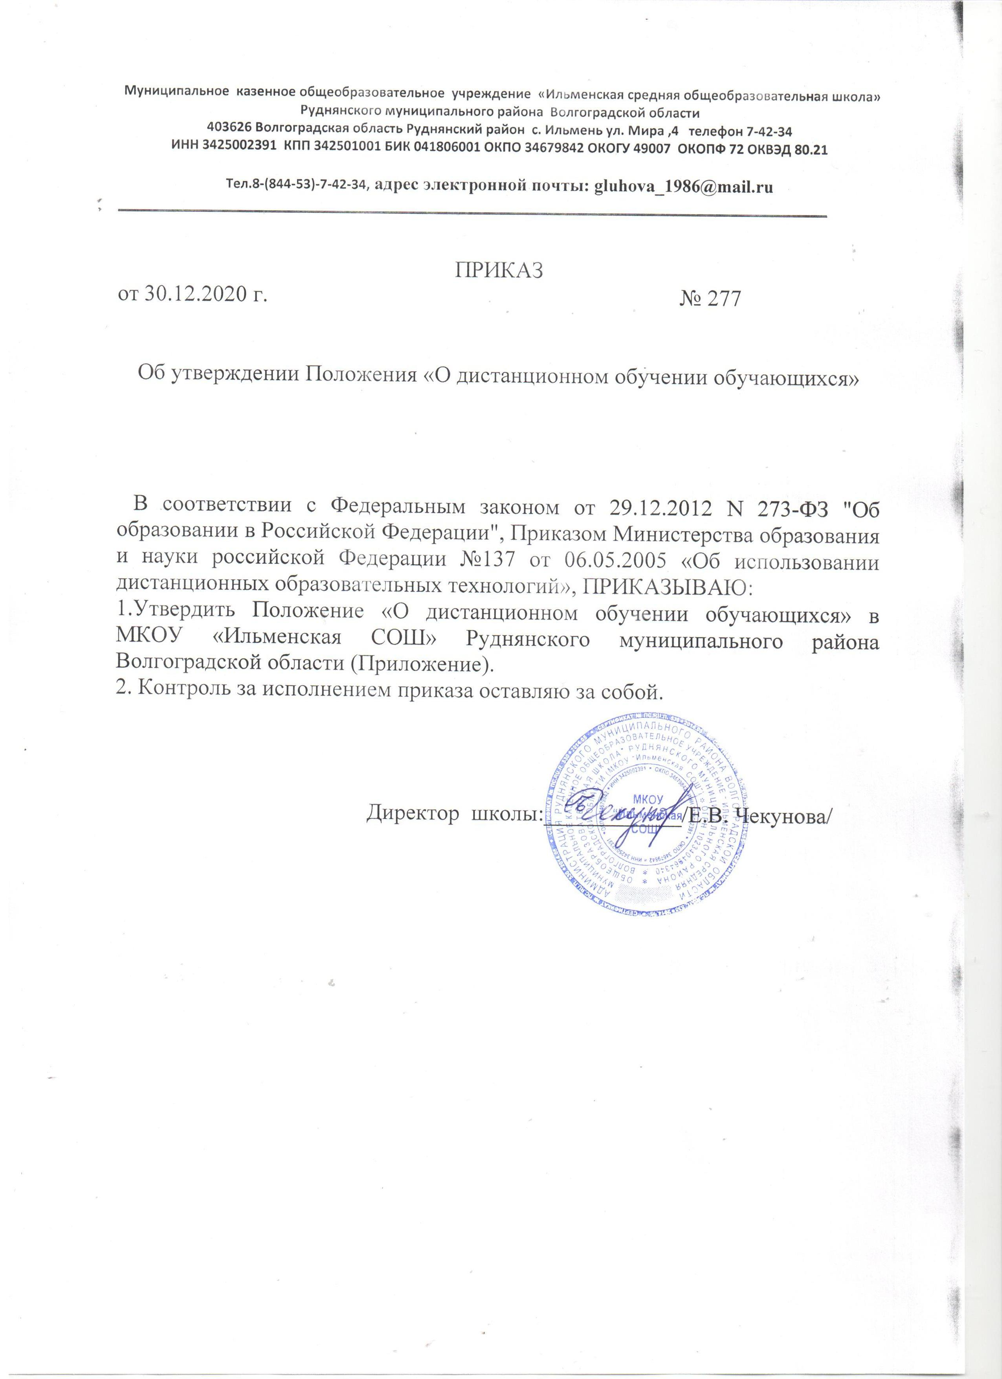

Приложение
УТВЕРЖДЕНО
приказом МКОУ «Ильменская СОШ»
Руднянского муниципального района
Волгоградской области
от 30.12.2020 № 277

Положение
о дистанционном обучении обучающихся в МКОУ «Ильменская СОШ» Руднянского муниципального района Волгоградской области

I. Общие положения.
1.1. Нормативной базой для настоящего Положения являются следующие документы:
- Федеральный закон от 29.12.2012 N 273-ФЗ "Об образовании в Российской Федерации"
- Приказ Министерства образования и науки российской Федерации №137 от 06.05.05
«Об использовании дистанционных образовательных технологий»
- Устав школы.
1.2. Под дистанционными образовательными технологиями (ДОТ) понимаются образовательные технологии, реализуемые в основном с применением информационно-телекоммуникационных сетей при опосредованном (на расстоянии) взаимодействии учащихся и педагогических работников. (Из ст. 16.п. 1 ФЗ 29.12.2012 N 273-ФЭ). Формы ДОТ: e-mail; дистанционные конкурсы, олимпиады; дистанционное обучение в Интернете; видеоконференции; on-line тестирование; интернет-уроки; сервисы Дневника.ру; надомное обучение с дистанционной поддержкой; вебинары; skype-общение; облачные сервисы и т.д.
Использование технологий дистанционного обучения повышает доступность
образования, позволяет более широко и полно удовлетворять образовательные
запросы граждан. Для учащихся с ограниченными возможностями использование
дистанционных технологий улучшает не только условия обучения, но и качество
жизни в целом. Образовательный процесс, реализуемый в дистанционной форме,
предусматривает значительную долю самостоятельных занятий обучающихся, не
имеющих возможности ежедневного посещения занятий; методическое и
дидактическое обеспечение этого процесса со стороны лицея, а также регулярный
систематический контроль и учет знаний обучающихся. Дистанционная форма
обучения при необходимости может реализовываться комплексно с традиционной,
семейной и другими, предусмотренными ФЗ от 29.12.2012 N 273-ФЗ «Об
образовании в РФ» формами его получения.
1.4. Главными целями применения ДОТ как важной составляющей в системе
беспрерывного образования являются:
• повышение качества образования учащихся в соответствии с их интересами,
способностями и потребностями;
• предоставление учащимся возможности освоения образовательных программ
непосредственно по месту жительства учащегося или его временного пребывания
(нахождения);
• развитие профильного образования в рамках школы на основе использования
информационных технологий как комплекса социально-педагогических
преобразований;
• создание условий для более полного удовлетворения потребностей обучающихся
в области образования без отрыва от основной учёбы.
II. Организация процесса использования дистанционных образовательных
технологий в МКОУ «Ильменская СОШ»
2.1. Дополнительное обучение в дистанционной форме осуществляется как по
отдельным предметам и элективным курсам, включенным в учебный план школы, так и
по всему комплексу предметов учебного плана. Выбор предметов изучения
осуществляется учащимися или родителями (лицами, их заменяющими) по согласованию со школой.
2.2. Зачисление желающих получить дополнительное обучение в дистанционной
форме по отдельным предметам и элективным курсам производится приказом
директора школы на основании заявления совершеннолетнего лица или родителей (лиц,
их заменяющих) несовершеннолетнего лица.
2.3 Формы ДОТ: e-mail; дистанционные конкурсы, олимпиады; дистанционное
самообучение обучение в Интернете; видеоконференции; оn-line тестирование;
Интернет-уроки; сервисы Дневника.ру; надомное обучение с дистанционной
поддержкой; вебинары; skype-общение; облачные сервисы и т.д. учителя предметники
систематически включают в образовательный процесс по плану, разработанному в
школе.
2.4. Формы ДОТ, используемые в образовательном процессе учителя предметники
отражают в рабочих программах. В обучении с применением ДОТ используются
следующие организационные формы учебной деятельности:
- лекция,
- консультация,
- семинар,
- практическое занятие,
- лабораторная работа,
- контрольная работа,
- самостоятельная работа,
- научно-исследовательская работа;
- практика.
Самостоятельная работа учащихся может включать следующие организационные
формы (элементы) дистанционного обучения:
- работа с электронным учебником;
- просмотр видео-лекций;
- прослушивание аудиокассет;
- компьютерное тестирование;
- изучение печатных и других учебных и методических материалов.
2.5. В период длительной болезни, а также в период холодов учащийся имеет
возможность получать консультации преподавателя по соответствующей дисциплине
через специальный дистанционный курс, электронную почту, программу Skype,
используя для этого все возможные каналы выхода в Интернет.
2.6. Регулярно на заседаниях МО учителя предметники делятся опытом использования
элементов ДОТ в образовательном процессе.
2.7. Заместитель директора по УР контролирует процесс использования дистанционных
образовательных технологий в школе, вносит предложения о повышении коэффициента
для стимулирующей части оплаты труда учителям-предметникам, которые эффективно
используют ДОТ в образовательном процессе.
III. Деятельность МКОУ «Ильменская СОШ» в процессе использования дистанционных образовательных технологий:
3.1. Выявляет потребности учащихся 1-11 классов в дополнительном дистанционном
обучении с целью углубления и расширения знаний по отдельным предметам и
элективным курсам.
3.2.Основанием для открытия групп для дополнительной дистанционной формы
обучения по профильным учебным предметам или для углубления знаний по отдельным
предметам являются:
• назначение ответственного за организацию ДО из числа педагогического
коллектива;
• назначение помощника преподавателя, который будет находиться в
непосредственном очном контакте с учащимися, оказывать им техническую и
организационную помощь, из числа педагогов школы;
• возможно установление коэффициента для стимулирующей часть оплаты труда
учителям-предметникам, осуществляющим контроль за процессом ДО,
оформление школьной документации по результатам обучения учащихся (за
ведение инновационной деятельности).
3.3.Основанием для зачисления на дистанционные курсы, размещенные на платформе
являются:
• личное заявление учащегося;
• заявление родителей (законного представителя) учащегося (для учащихся 1 – 9
классов);
• анкета, содержащая сведения об учащихся (для регистрации на сервере ДО,
присвоение индивидуального пароля и логина, установление контакта);
• наличие учителей – предметников, обученных по программе «Помощник
тьютора» (для разработки индивидуального образовательного маршрута
учащегося, осваивающего учебный предмет с использованием ДОТ);
• установление контакта с тьютором.
IV.Техническое обеспечение использования дистанционных образовательных
технологий в школе.
4.1 Учебный процесс с использованием ДОТ в МКОУ «Ильменская СОШ»:
обеспечивается следующими техническими средствами:
- компьютерными классом, оснащенными персональными компьютерами, webкамерами, микрофонами;
- программным обеспечением для доступа к локальным и удаленным серверам с
учебной информацией и рабочими материалами для участников учебного процесса;
- локальной сетью с выходом в Интернет, с пропускной способностью, достаточной для
организации учебного процесса и обеспечения оперативного доступа к учебно-методическим ресурсам.
4.2. Техническое обеспечение учащегося с использованием ДОТ, в период длительной
болезни или при обучении на дому.
Учащиеся дома должны иметь:
- персональный компьютер с возможностью воспроизведения звука и видео;
- стабильный канал подключения к Интернет;
- программное обеспечение для доступа к удаленным серверам с учебной информацией
и рабочими материалами.
V. Права школы в рамках предоставления учащимся обучения в форме дистанционного образования.
Школа имеет право:
• применять электронное обучение, дистанционные образовательные технологии
при реализации образовательных программ в порядке, установленном
федеральным органом исполнительной власти, осуществляющим функции по
выработке государственной политики и нормативно-правовому регулированию
в сфере образования. (Из ст.16.п. 2 ФЗ 29.12.2012 N 273-ФЗ);
• использовать ДОТ при наличии руководящих и педагогических работников и
учебно-воспитательного персонала, имеющих соответствующий уровень
подготовки (документ о повышении квалификации) и специально
оборудованных помещений с соответствующей техникой, позволяющей
реализовывать образовательные программы с использованием ДОТ;
• вести учет результатов образовательного процесса и внутренний документооборот.
VI. Срок действия данного положения не ограничен.
При необходимости в Положение вносятся изменения, дополнения, подлежащие
процедуре приятия, утверждения.

